УНИВЕРЗИТЕТ У БЕОГРАДУ

ФАКУЛТЕТ ОРГАНИЗАЦИОНИХ НАУКА

ТЕМА: „Развој софтвера за процес исплате и праћења реализације краткорочних кредита у Java окружењу“

БЕОГРАД, 2018.године

Sadržaj

[4. Projekat razvoja softvera za proces isplate i praćenja realizacije kratkoročnih kredita 4](#_Toc25157790)

[4.1. Verbalni opis 4](#_Toc25157791)

[4.2. Model procesa - SSA 6](#_Toc25157792)

[4.2.1. Dijagram konteksta 6](#_Toc25157793)

[4.2.2. I nivo dekompozicije 7](#_Toc25157794)

[4.2.3. II nivo dekompozicije - Akvizicija 8](#_Toc25157795)

[4.3.4 II nivo dekompozicije - Kvalitativna analiza 9](#_Toc25157796)

[4.3.5. II nivo dekompozicije - Finansijska analiza 10](#_Toc25157797)

[4.3.6. II nivo dekompozicije - Isplata i praćenje realizacije 11](#_Toc25157798)

[4.3.7. III nivo dekompozicije - Analiziranje poslovanja klijenata 12](#_Toc25157799)

[4.3.8. III nivo dekompozicije - Analiziranje finansijskih izveštaja 13](#_Toc25157800)

[4.3.9. III nivo dekompozicije – Naplata 14](#_Toc25157801)

[4.3. Logički model podataka - PMOV 15](#_Toc25157802)

[4.3.1. Proces - Akvizicija 15](#_Toc25157803)

[4.2.3. Proces - Kvalitativna analiza 16](#_Toc25157804)

[4.3.2. Proces - Finansijska analiza 18](#_Toc25157805)

[4.3.4. Proces - Isplata i praćenje realizacije 20](#_Toc25157806)

[4.4. Fizički model podatak a - IDEF1X 22](#_Toc25157807)

[4.4.1. Proces - Akvizicija 22](#_Toc25157808)

[4.4.2. Proces - Kvalitativna analiza 23](#_Toc25157809)

[4.4.3. Proces - Finansijska analiza 24](#_Toc25157810)

[4.4.4. Proces - Isplata i praćenje realizacije 25](#_Toc25157811)

[4.5. Prevođenje modela podataka u relacioni model 26](#_Toc25157812)

[4.5.1. Proces - Akvizicija 26](#_Toc25157813)

[4.5.2. Proces - Kvalitativna analiza 27](#_Toc25157814)

[4.5.3. Proces - Finansijska analiza 28](#_Toc25157815)

[4.5.4. Proces - Isplata i praćenje realizacije 29](#_Toc25157816)

[4.6. Konceptualni dijagram klasa 31](#_Toc25157817)

[4.6.1. Proces - Akvizicija 31](#_Toc25157818)

[4.6.2. Proces - Kvalitativna analiza 32](#_Toc25157819)

[4.6.3. Proces - Finansijska analiza 33](#_Toc25157820)

[4.6.4. Proces - Isplata i praćenje realizacije 34](#_Toc25157821)

[4.7. Slučajevi korišćenja 35](#_Toc25157822)

[4.7.1. Klijent 35](#_Toc25157823)

[4.7.2. Stanje 40](#_Toc25157824)

4. Projekat razvoja softvera za proces isplate i praćenja realizacije kratkoročnih kredita

## **4.1. Verbalni opis**

Naša tema je IS koji se bavi izdavanjem kredita za obrtna sredstva. Proces počinje zahtevom od strane klijenta za sastankom. U toku sastanka banka daje katalog svojih ponuda kredita klijentu. Klijent prihvata ponudu iz kataloga ili predaje zahtev za korekciju ponude. Banka prihvata korekciju ponude i ako je moguće šalje korigovanu ponudu. Klijent predaje banci zahtev za odobravanje kredita. Banka zatim traži klijentu spisak dokumentacije koju je potrebno priložiti za odobravanje kredita. Na osnovu te dokumentacija banka pravi Predlog Kreditnom odboru, koji sadrži kompletnu analizu klijenta.

Klijent daje adekvatnu dokumenataciju koja obuhvata: Statusnu dokumentaciju, Poslednja 2 završna računa, Poslednji bruto bilans, Tabele potraživanja kupaca na taj dan, Tabelu dobavljača, Tabelu zaduženosti, Tabelu platnog prometa, Potencijalna sredstva obezbeđenja, Projekcije poslovanja.

Utvrđuju se u zavisnosti od iznosa kredita odgovarajuća sredstva obezbeđenja. Za sredtsva obezbeđenja banka zahteva dodatnu dokumentaciju koja verifikuje da su ta sredstva obezbeđenja adekvatna. Klijent prilaže adekvatnu dokumentaciju za odgovarajuća sredstva.

Banka zahteva od Narodne banke izveštaj od blokada računa i na sajtu APR-a proverava osnovne infomacija o klijentu. Banka vrši proveru dokumentacije, tako što šalje zahtev Kreditnom birou za izdavanje izveštaja Kreditnog biroa. Kreditni biro šalje izveštaj o zaduženosti klijenta kod poslovnih banaka. Informacioni sistem za izdavanje kredita vrši svoju temeljnu analizu cele dokumentacije i formira svoj dokument koji koncizno objašnjava svoj stav prema klijentu koji zahteva kredit. Zajedno sa ovim dokumentom i celokupnom dokumentacijom klijenta prosleđuje sektoru za rizik koji vrši svoju analizu. Sektor za rizik po potrebi traži dodatne informacije ili dokumentaciju i o svom stavu obaveštava IS za izdavanje kredita, a zatim oba sektora izlažu svoje stavove Kreditnom odboru, koji donosi odluku.

Dalje se proces nastavlja obaveštavanjem klijenta o prihvatanju/odbijanju kredita i potpisivanjem ugovora. Ukoliko klijent ima primedbe na tekst ugovora, obaveštava banku i ugovor se koriguje.Nakon formiranja ugovora vrši se isplata kredita i praćenje realizacije.

Procesi:

1. Akvizicija
   1. Ugovaranje sastanka
   2. Obaveštenje o odobrenju plasmana
2. Kvalitativna analiza
   1. Formiranje dosijea pravnog lica
   2. Analiziranje poslovanja klijenta
      1. Opis poslovanja klijenata
      2. Provera postojanja blokada i sudskih sporova
      3. Analiza tržišne prodaje
      4. Tumačenje SWOT analize
      5. Analiza obavljanja platnog prometa
3. Finansijska analiza
   1. Analiza finansijskih izveštaja
      1. Analiza bilansnih stavki
      2. Analiza tabela poslovanja i projekcija
   2. Izrada predloga kreditnom odboru
   3. Analiza zaduženosti kod poslovnih banaka i ponuđenih sredstava
4. Isplata i praćenje realizacije
   1. Prikupljanje sredstava obezbeđenja
   2. Naplata
      1. Puštanje sredstava
      2. Praćenje realizacije naplate

## Model procesa - SSA

### Dijagram konteksta

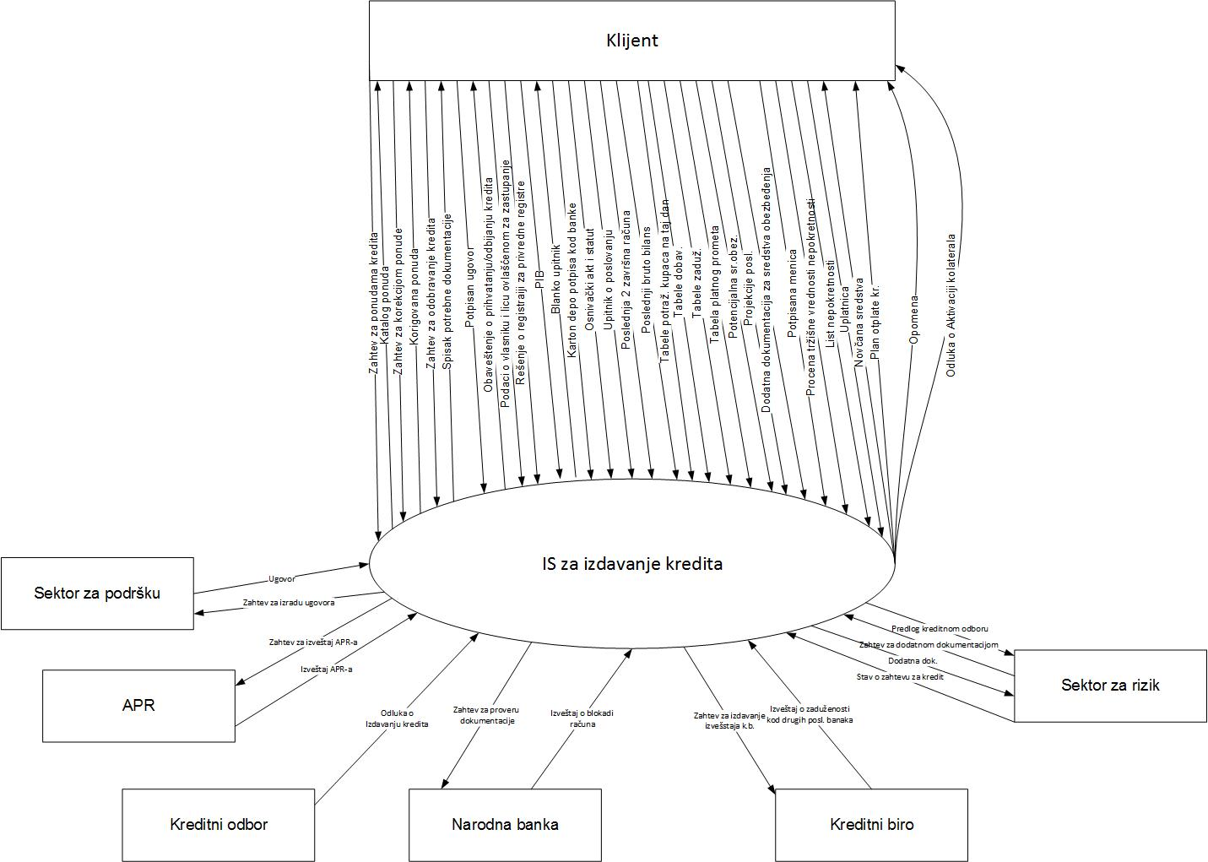

### I nivo dekompozicije

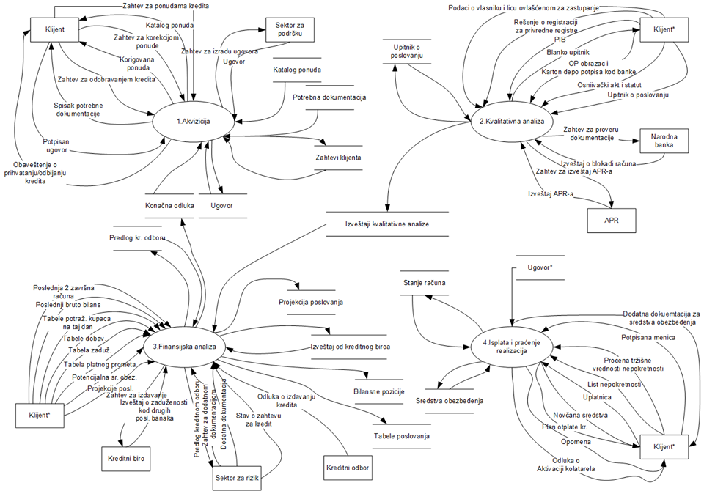

### 4.2.3. II nivo dekompozicije - Akvizicija

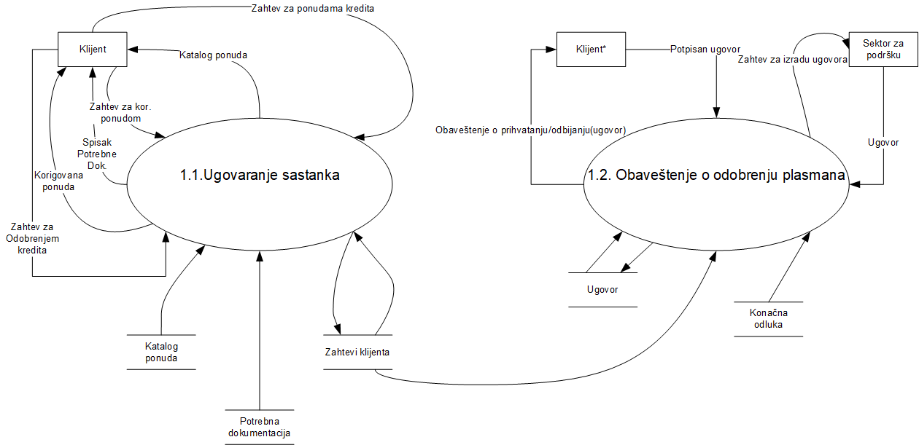

### 4.3.4 II nivo dekompozicije - Kvalitativna analiza

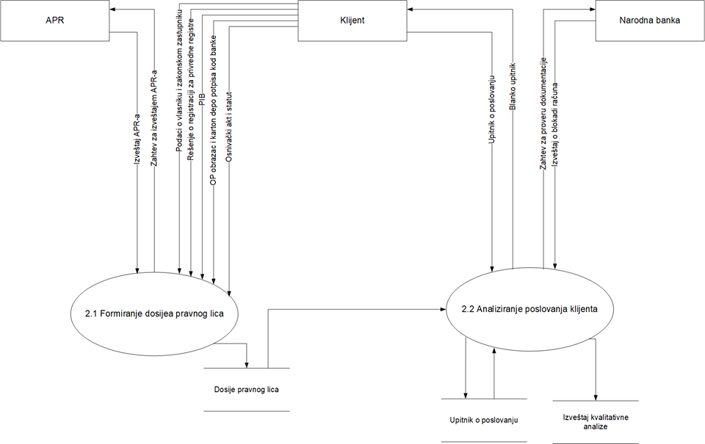

### 4.3.5. II nivo dekompozicije - Finansijska analiza

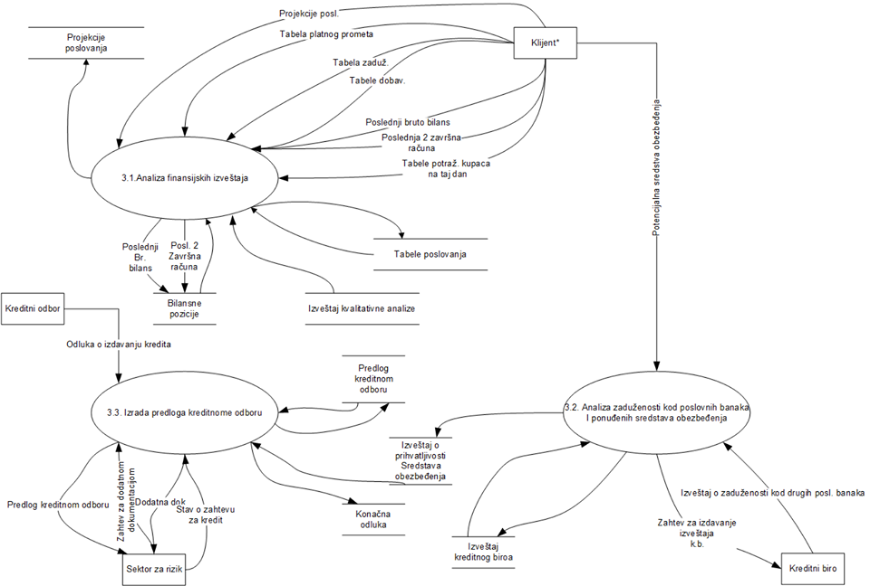

### 4.3.6. II nivo dekompozicije - Isplata i praćenje realizacije

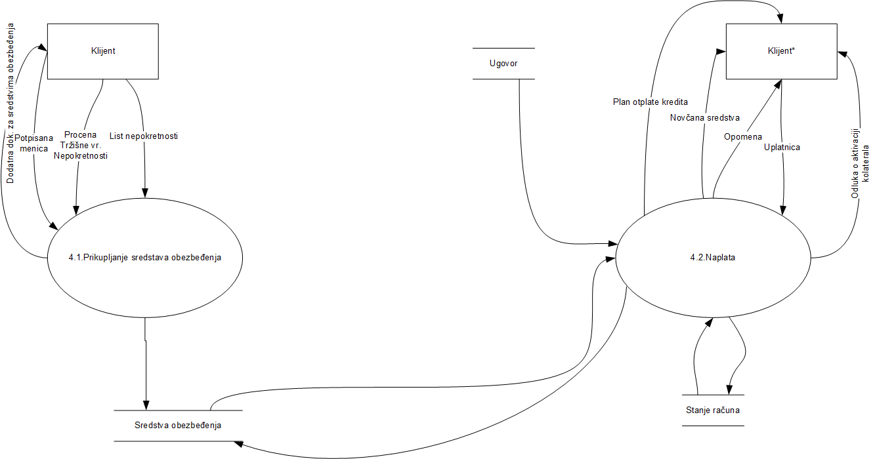

### 4.3.7. III nivo dekompozicije - Analiziranje poslovanja klijenata

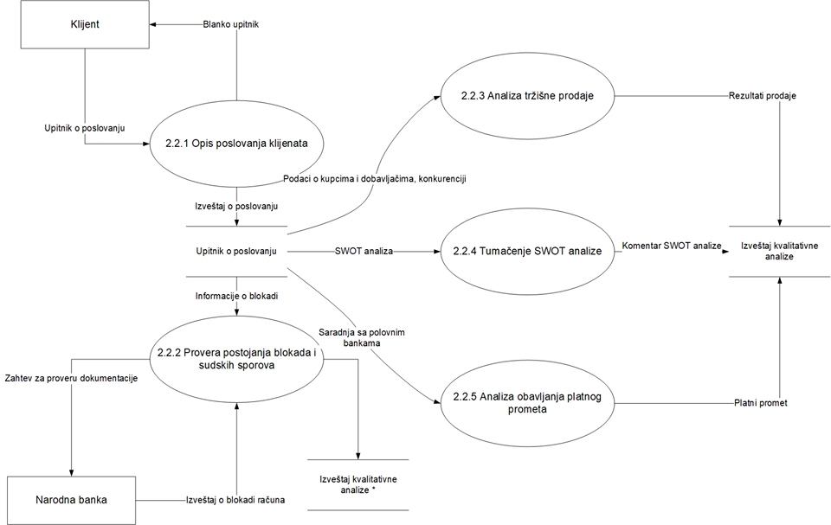

### 4.3.8. III nivo dekompozicije - Analiziranje finansijskih izveštaja

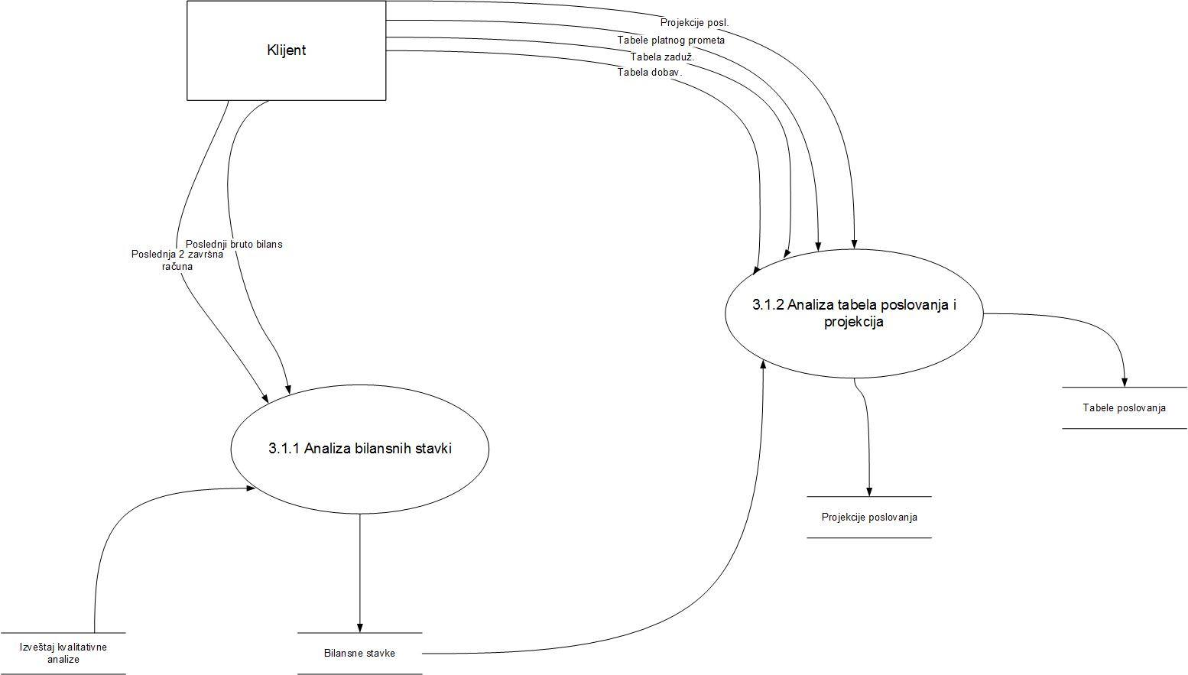

### 4.3.9. III nivo dekompozicije – Naplata

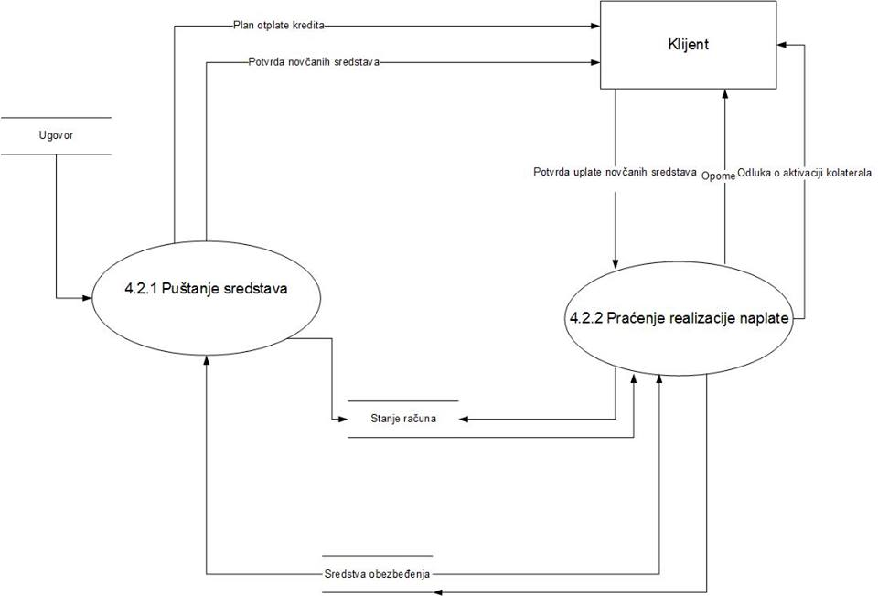

## Logički model podataka - PMOV

### Proces - Akvizicija

Proces izdavanja kratkoročnih kredita počinje akvizicijom. U toku sastanka, na zahtev klijenta, banka daje svoj katalog ponuda za kredite. U okviru kataloga imamo više ponuda, u okviru koje postoji spisak potrebne dokumentacije za izdavanje kredita. Nakon što izabere željeni kredit, klijent šalje zahtev za odobrenje kredita. Kao rezultat kvalitativne i finansijske analize formira se konačna odluka od strane članova kreditnog odbora. Ukoliko je donešena pozitivna odluga formira se ugovor za datog klijenta. Svaki klijent pored svojih osnovnih atributa ima i podatke o gradu iz kojeg dolazi, kao i podatke o ulici.

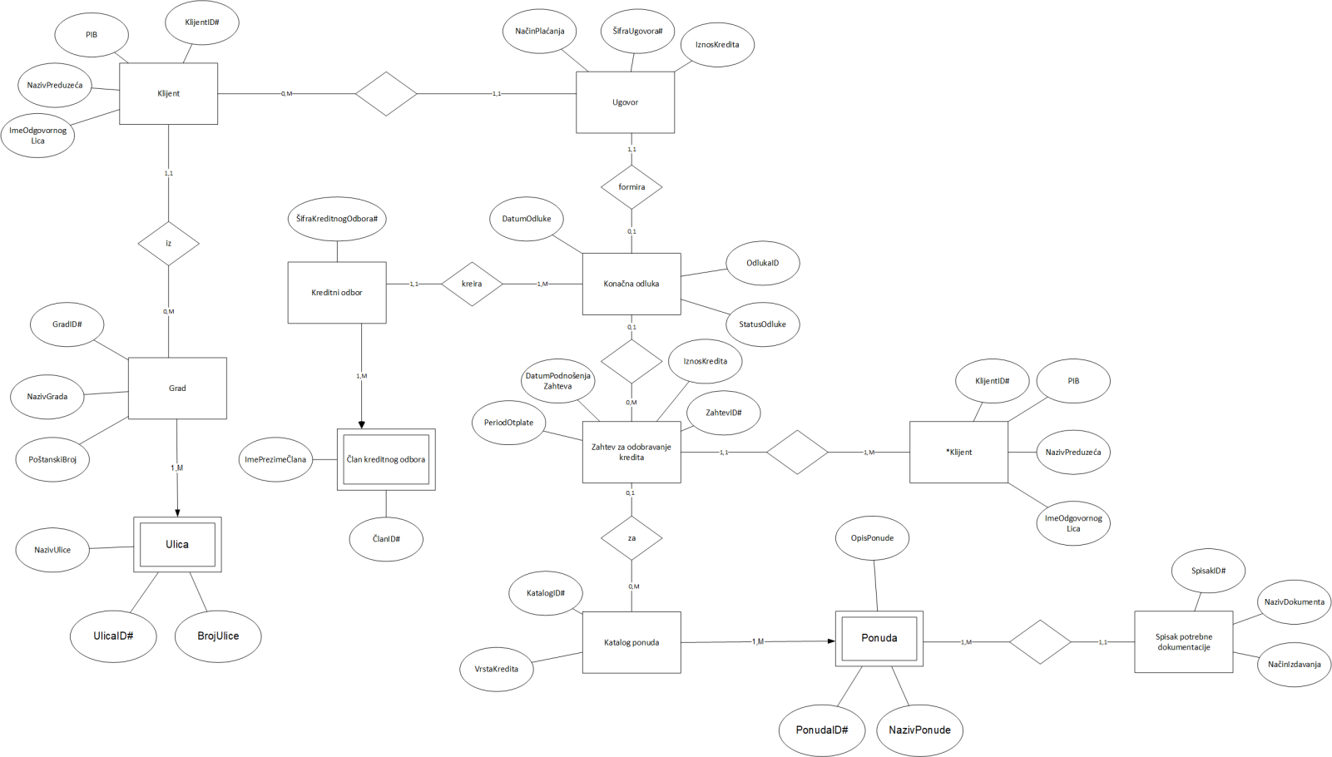

### Proces - Kvalitativna analiza

Upitnik o poslovanju se formira samo za jednog klijenta, dok klijenti mogu posedovati više upitnika o poslovanju. Sam upitnik se sastoji od stavki investicija, stavki dobavljača, stavki kupca, stavki analize i blokadama o računu. Na svakom upitniku o poslovanju, klijenti popisuju sopstvena osnovna sredstva. Kako bi klijent dobio kredit mora posedovati bar jedno osnovno sredstvo. Ona se sastoje od osnovnih sredstava u zakupu i osnovnih sredstava u vlasništvu. Za svaku stavku dobavljača moramo voditi evidenciju o dobavljaču, koji može biti samo jedan. Takodje moramo voditi i evidenciju o kupcu za svaku stavku kupca.

Svaki od radnika može da obrađuje upitnik o poslovanju. Potrebno je voditi evidenciju o stavkama analiza o radu radnika na upitniku o poslovanju. Stavka analize se ugrađuje u izveštaj kvalitativne analize. Radnik je taj koji kreira izveštaj kvalitativne analize, takođe može da ga ažurira što možemo pratiti kroz vreme. Dosije pravnog lica koji se formira za samo jednog klijenta, kreiran je od strane radnika. Svaki radnik dolazi iz samo jedne delatnosti.

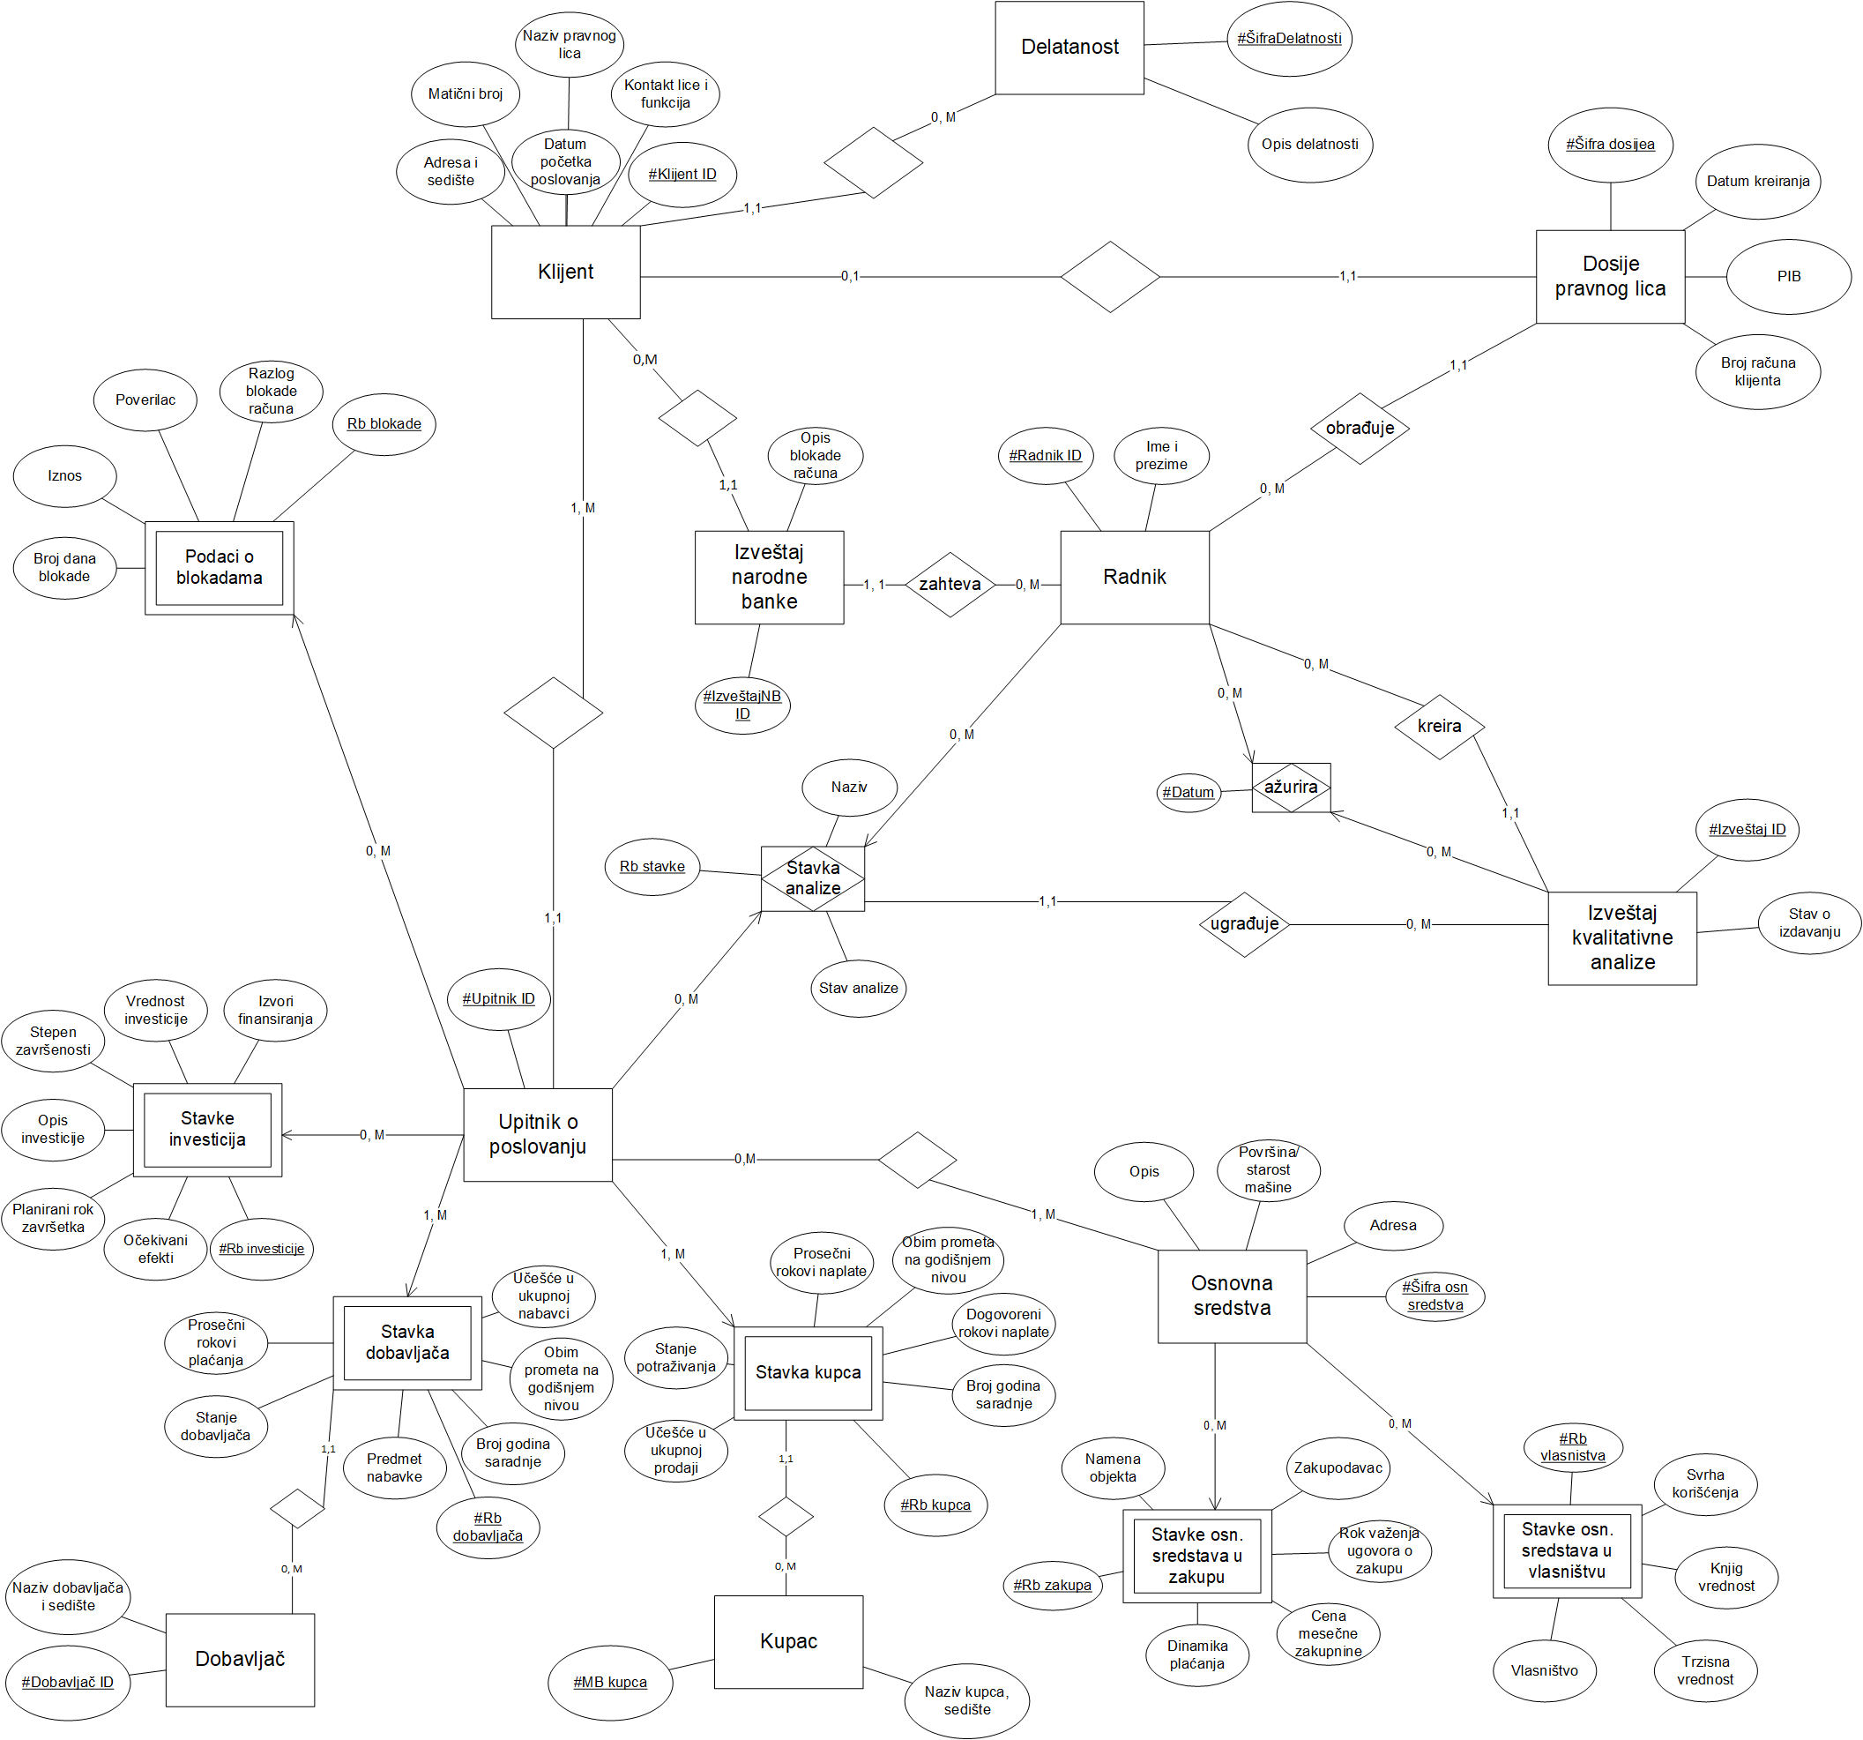

### Proces - Finansijska analiza

Za svakog klijenta mogu postojati bilansne pozicije, koje se sastoje od bilansa uspeha i bilansa stanja. Klijent dostavlja projekcije poslovanja, tabele poslovanja i izveštaj kreditnog biroa. Prilikom dostavljanja dokumentacije za finansijsku analizu, može da dostavi svaki od dokumenata koji će glasiti na njegovo ime. Tabele poslovanja sadrže stavke platnog prometa, potraživanja, zaduženosti i podatke o dobavljačima.

Radnik u sektoru za finansijsku analizu provera projekcije poslovanja i na osnovu proverenog formira predlog kreditnom odboru, koji sadrži stavke. Nakon formiranja predloga kreditnom odboru, dostavlja se sektoru za rizik koji formira stav zahteva za kredit. U zavisnosti od mišljenja članova kreditnog odbora i od stava zahteva za kredit donosi se konačna odluka. Ona na sebi informaciji o tome da li je kredit prihvaćen ili odbijen. Izveštaj kreditnog biroa nam govori koliko je klijent zadužeb kod svake banke. Radnik u sektoru za finansijsku analizu je u obavezi da to proveri. Svaki izveštaj kreditnog biroa sadrži obaveze koje govore koliko je klijent u svakoj banci zadužen.

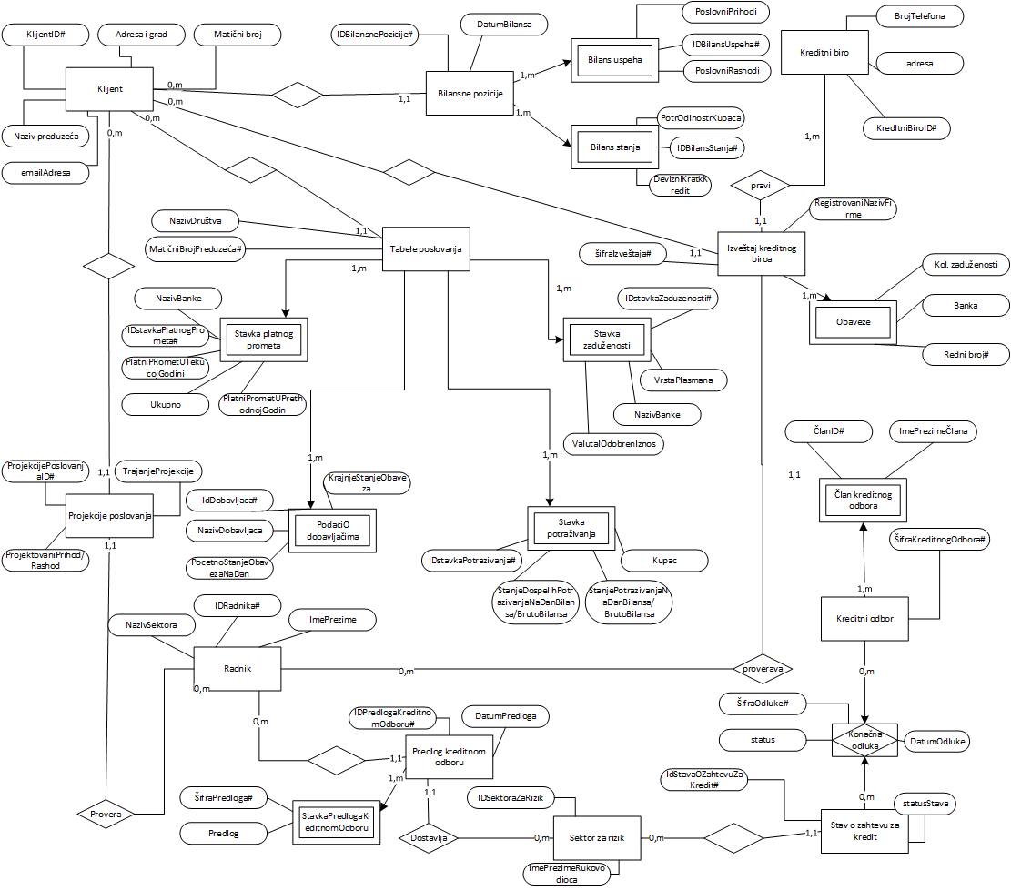

### 4.3.4. Proces - Isplata i praćenje realizacije

U procesu isplate i praćenja realicije učestvuju dva tipa radnika: radnik na naplati u radnik na prijemu. Radnik na prijemu prikuplja sredstva obezbeđenja, koja obuhvataju list nepokretnosti, menicu i procenu tržišne vrednosti od klijenta koji ih je dostavio na uvid. Sredstva obezbeđenja su neophodna, kako bi se omogućila isplata kredita klijentu. List nepokretnosti potpisuje načelnik službe i on sadrži podatke o zemljištu, teretima i ograničenjima i podatke o zgradama. Može se nabaviti u Republičkom geodetskom zavodu. Za podatke o zeljištu možemo navesti površinu i kog je tipa zemljište. Podaci o teretima i ograničenjima imaju upisanu vrstu tereta, koja važi za klijenta. Menica pored osnovnih podataka sadrži i podatke o trasatu i trasantu. Da bi se dobili podaci o proceni tržišne vrednosti, procenitelj mora da izađe na teren i da sastavi datu procenu.

Klijent takođe dostavlja i uplatnicu, na osnovu koje radnik na naplati pušta klijentu novčana sredstva. Radnik na naplati može da čita i upisuje stanje, na računu koji klijent ima otvoren u banci, na osnovu ugovora koji je sklopljen u procesu akvizicije. Ukoliko klijent ne izmiri svoja zaduženja na vreme, radnik na naplati kreira opomenu za datog klijenta. Na osnovu stanja klijenta i kreiranje opomene vrši se aktivacija kolaterala.

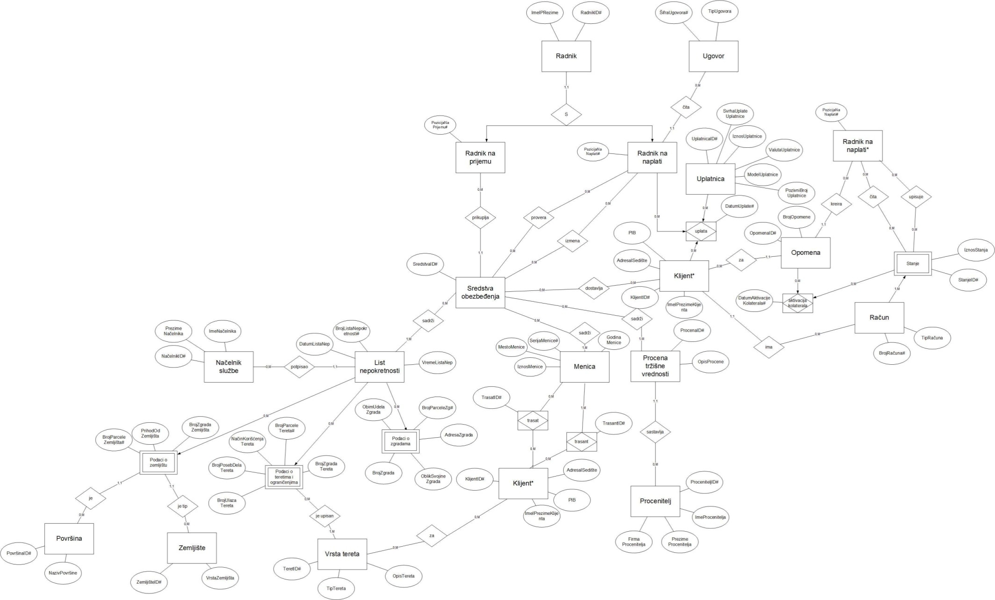

## Fizički model podatak a - IDEF1X

### Proces - Akvizicija

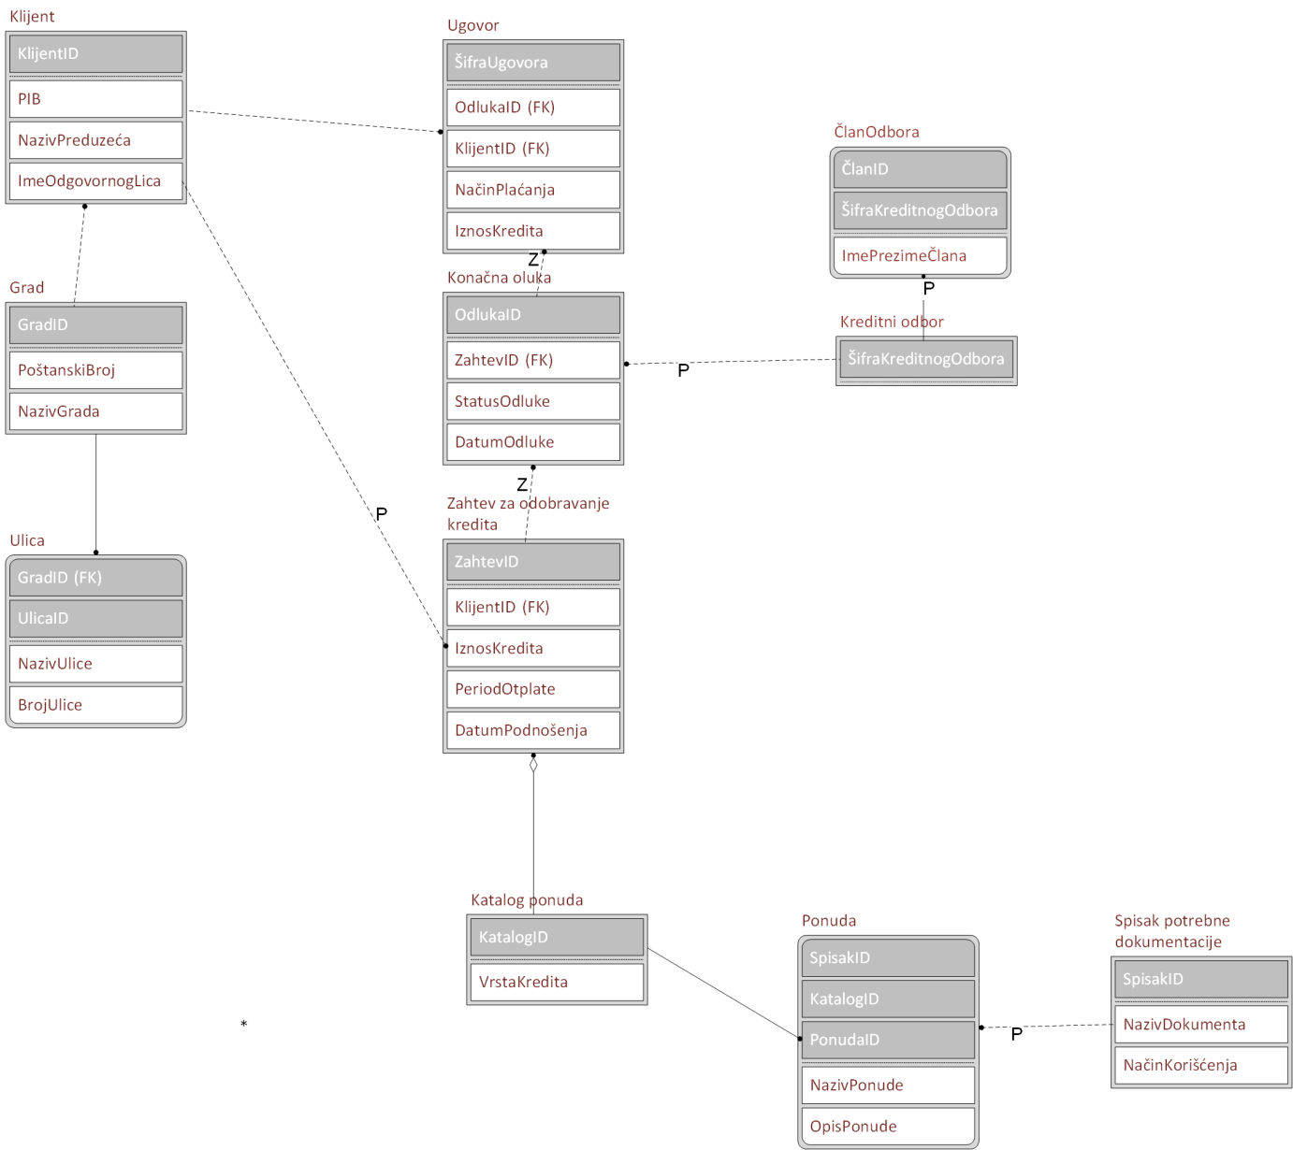

### Proces - Kvalitativna analiza

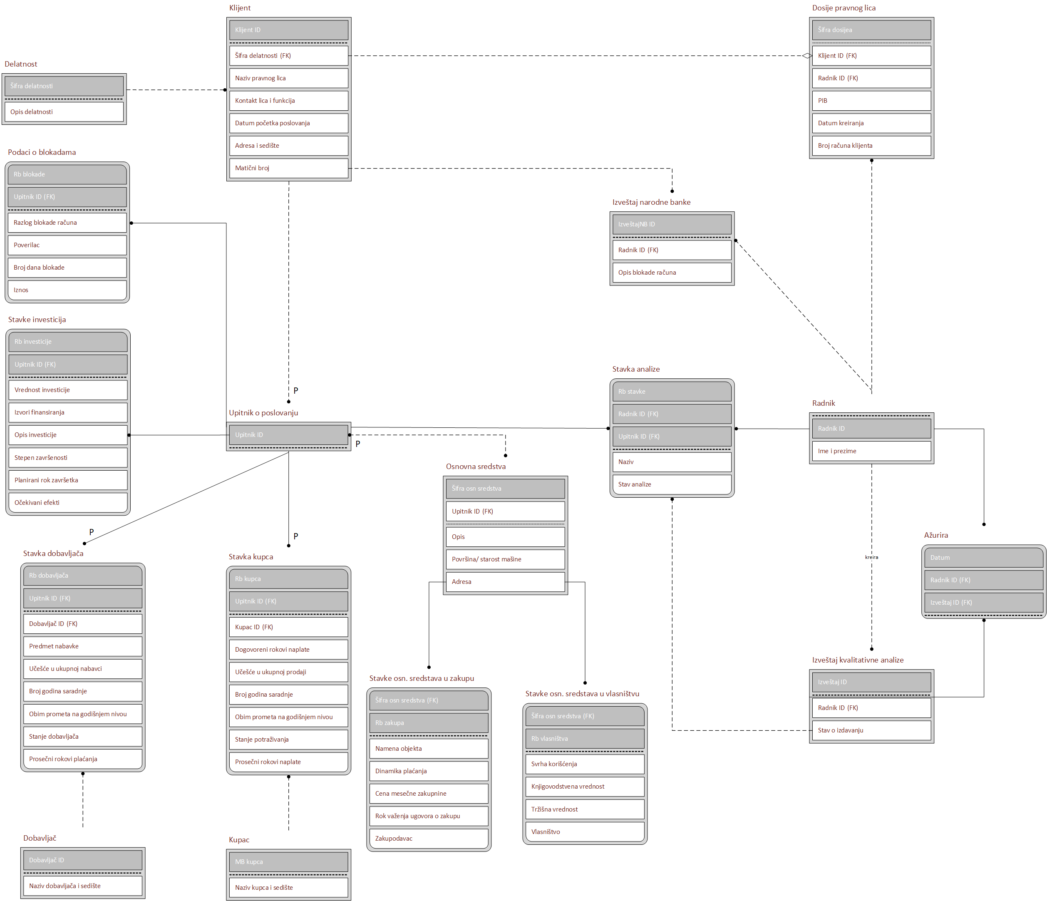

### 4.4.3. Proces - Finansijska analiza

### Description: C:\Users\Jovana\Downloads\26937238_1525868347528087_765695036_o.jpg4.4.4. Proces - Isplata i praćenje realizacije

## 4.5. Prevođenje modela podataka u relacioni model

### 4.5.1. Proces - Akvizicija

Klijent(KlijentID, PIB, NazivPreduzeća, ImeOdgovornogLica, *GradID*)

Grad(GradID, NazivGrada, PoštanskiBroj)

Ulica(GradID, UlicaID, NazivUlice, BrojUlice)

KonačnaOdluka(OdlukaID, StatusOdluke, DatumOdluke)

Prema(OdlukaID, ZahtevID)

Ugovor(ŠifraUgovora, IznosKredita, NačinPlaćanja, *OdlukaID, KlijentID*)

KreditniOdbor(SifraKreditnogOdbora,*OdlukaID*)

ČlanKreditnogOdbora(SifraKreditnogOdbora, ČlanID, ImePrezimeČlana)

ZahtevZaOdobrKredita(ZahtevID, IznosKredita, DatumPodnošenjaZahteva, PeriodOtplate, *KlijentID*)

Za(ZahtevID,*KatalogID*)

KatalogPonuda(KatalogID, VrstaKredita)

Ponuda(KatalogID, PonudaID, NazivPonude, OpisPonude)

SpisakPotrebneDokumentacije(SpisakID, NazivDokumenta, NačinIzdavanja, *PonudaID*)

### 4.5.2. Proces - Kvalitativna analiza

Delatnost(ŠifraDelatnosti,OpisDelatnosti)

Klijent(KlijentID, MaticniBroj, AdresaISedište, NazivPravnogLica, DatumPočetkaPoslovanja, KontaktLiceIFunkcija, ŠifraDelatnosti)

DosijePravnogLica(ŠifraDosijea,DatumKreiranja,PIB,BrojRačunaKlijenta,KlijentID,RadnikID)

IzveštajNarodneBanke(IzveštajNBD,OpisBlokadeRačuna,KlijentID,RadnikID)

Radnik(RadnikID,ImeIPrezime)

IzveštajKvalitativneAnalize(IzveštajID,StavOIzdavanju,RadnikID)

Ažurira(RadnikID,IzveštajID,Datum)

StavkaAnalize(UpitnikID, RadnikID, RbStavke, StavAnalize, Naziv, IzveštajID)

PodaciOBlokadama(UpitnikID, RbBlokade, BrojDanaBlokade, Iznos, Poverilac, RazlogBlokadeRačuna)

UpitnikOPoslovanju(UpitnikID, KlijentID)

StavkaInvesticija(UpitnikID, RbInvesticije, OčekivaniEfekti, PlaniraniRokZavršetka, OpisInvesticije, StepenZavršenosti, VrednostInvesticije, IzvoriFinansiranja)

StavkaDobavljaca(UpitnikID, RbDobavljaca, ProsečniRokoviPlaćanja, StanjeDobavljača, PredmetNabavke, BrojGodinaSaradnje, ObimPrometaNaGodišnjemNivou, UčešćeUUkupnojNabavci, DobavljačID)

Dobavljač(DobavljačID, NazivDobavljačaISedište)

StavkaKupca(UpitnikID,RbKupca, ProsečniRokoviNaplate, ObimPrometaNaGodišnjemNivou, DogovoreniRokoviNaplate, BrojGodinaSaradnje, StanjePotraživanja, UčešćeUUkupnojProdaji, MBKupca)

Kupac(MBKupca, NazivKupcaiSedište)

OsnovnaSredstva(ŠifraOsnSredstva, Opis,Površina/starostMašine, Adresa)

Ima(UpitnikID, ŠifraOsnSredstva)

StavkeOsnsSredstavaUZakupu(RbZakupa, ŠifraOsnSredstava, NamenaObjekta, Zakupodavac, RokVaženjaUgovoraOZakupu, CenaMesečneZakupnine,DinamikaPlaćanja)

StavkeOsnSredstavaUVlasništvu(RbVlasništva,ŠifraOsnSredstava,SvrhaKorišćenja,KnjigVrednost,Vlasništvo,TržišnaVrednost)

### 4.5.3. Proces - Finansijska analiza

Klijent(KlijentID,AdresaIGrad,MaticniBroj,NazivPreduzeca,emailAdresa)

BilansnePozicije(IDBilansnePozicije,DatumBilansa,*KlijentID*)

BilansUspeha(IDBilansUspeha,IDBilansnePozicije,PoslovniPrihodi,PoslovniRashodi)

BilansStanja(IDBilansnePozicije,IDBilansStanja,PotrOdInostrKupaca,DevizniKratkKredit)

ProjekcijePoslovanja(ProjekcijePoslovanjaID,TrajanjeProjekcije,ProjektovaniPrihod/Rashod,*KlijentID,RadnikID*)

TabelePoslovanja(MaticniBrojPreduzeca,NazivDrustva,*KlijentID*)

StavkaPlatnogPrometa(MaticniBrojPreduzeca,IdstavkaPlatnogPrometa,NazivBanke,PlatniPrometUTekucojGodini,Ukupno,PlatniPrometUPrethodnojGodini)

PodaciODobavljacima(IdDobavljaca,MaticniBrojPreduzeca,NazivDobavljaca,PocetnoStanjeObavezaNaDan,KrajnjeStanjeObaveza)

StavkaPotrazivanja(IDStavkaPotrazivanja,MaticniBrojPreduzeca,StanjeDospelihPotrazivanjaNaDanBilansa/BrutoBilansa,

StanjePotrazivanjaNaDanBilansa/BrutoBilansa,Kupac)

StavkaZaduzenosti(IdstavkaZaduzenosti,MaticniBrojPreduzeca,VrstaPlasmana,NazivBanke,ValutaIOdobrenIznos)

IzvestajKreditnogOdbora(SifraIzvestaja,RegistrovanNazivFirme,*KlijentID,IDRadnika,KreditniBiroID*)

Obaveza(SifraIzvestaja,RedniBroj,KolicinaZaduzenosti,Banka)

KreditniBiro(KreditniBiroID,BrojTelefona,Adresa)

Radnik(IDRadnika,NazivSektora,ImePrezime)

PredlogKreditnomOdboru(IDPredlogaKreditnomOdboru,DatumPredloga,*IDRadnika,IDSektoraZaRizik*)

StavkaPredlogaKreditnomOdboru(SifraPredloga,IDPredlogaKreditnomOdboru,Predlog)

SektorZaRizik(IDSektoraZaRizik,ImePrezimeRukovodioca)

StavOZahtevuZaKredit(IDStavaOZahtevuZaKredit,statusStava,*IDSektoraZaRizik)*

KreditniOdbor(SifraKreditnogOdbora)

ClanOdbora(ClanID,SifraKreditnogOdbora,ImePrezimeClana)

KonacnaOdluka(SifraKreditnogOdbora,IdStavaOZahtevuZaKredit,SifraOdluke,status,DatumOdluke)

### 4.5.4. Proces - Isplata i praćenje realizacije

Radnik(RadnikID, ImeIPrezime)

RadnikNaPrijemu(RadnikID, PozicijaNaPrijemu)

RadnikNaNaplati(RadnikID, PozicijaNaNaplati, *ŠifraUgovora*)

Ugovor(ŠifraUgovora, TipUgovora)

SredstvaObezbeđenja(SredstvaID, *RadnikID, PozicijaNaPrijemu*)

ListNepokretnosti(BrojListaNepokretnosti, DatumListaNep, VremeListaNep, *NačelnikID*)

NačelnikSlužbe(NačelnikID, ImeNačelnika, PrezimeNačelnika)

PodaciOZemljištu(BrojListaNepokretnosti, BrojParceleZemljišta, PrihodOdZemljišta, BrojZgradaZemljišta, *PovršinaID, ZemljišteID*)

PodaciOTeretimaIOgraničenjima(BrojListaNepokretnosti, BrojParceleTereta, NačinKorišćenjaTereta, BrojPosebDelaTereta, BrojUlazaTereta, BrojZgradaTereta)

PodaciOZgradama(BrojListaNepokretnosti, BrojParceleZg, ObimUdelaZgrada, BrojZgrada, OblikSvojineZgrada, AdresaZgrada)

Površina(PovršinaID, NazivPovršine)

Zemljište(ZemljišteID, VrstaZemljišta)

VrstaTereta(TeretID, TipTereta, OpisTereta)

Za(TeretID, KlijentID)

Menica(SerijaMenice, MestoMenice, IznosMenice, GodinaMenice)

Trasat(SerijaMenice, KlijentID, TrasatID)

Trasant(SerijaMenice, KlijentID, TrasantID)

ProcenaTržišneVrednosti(ProcenaID, OpisProcene)

Procenitelj(ProceniteljID, ImeProcenitelja, PrezimeProcenitelja, FirmaProcenitelja)

Provera(SredstvaID, RadnikID, PozicijaNaNaplati)

Izmena(SredstvaID, RadnikID, PozicijaNaNaplati)

Dostavlja(SredstvaID, KlijentID)

Uplatnica(UplatnicaID, SvrhaUplateUplatnice, IznosUplatnice, ValutaUplatnice, ModelUplatnice, PozivniBrojUplatnice)

Klijent(KlijentID, PIB, AdresaISedište, ImeIPrezimeKlijenta, *BrojRačuna*)

Uplata(RadnikID, PozicijaNaNaplati, KlijentID, UplatnicaID, DatumUplate)

Račun(BrojRačuna,TipRačuna)  
Stanje(BrojRačuna,StanjeID,IznosStanja)  
Opomena(OpomenaID,BrojOpomene,*KlijentID,RadnikID,PozicijaNaNaplati*)  
AktivacijaKolaterala(OpomenaID,BrojRačuna,StanjeID,DatumAktivacijeKolaterala)  
Čita(RadnikID,PozicijaNaNaplati,BrojRačuna,StanjeID)  
Upisuje(RadnikID, PozicijaNaNaplati, BrojRačuna, StanjeID)

## 4.6. Konceptualni dijagram klasa

### 4.6.1. Proces - Akvizicija

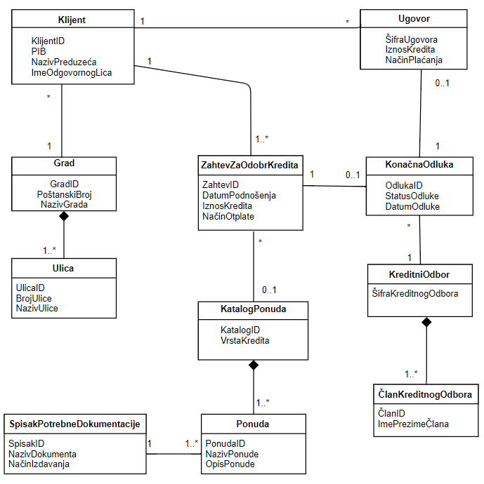

### 4.6.2. Proces - Kvalitativna analiza

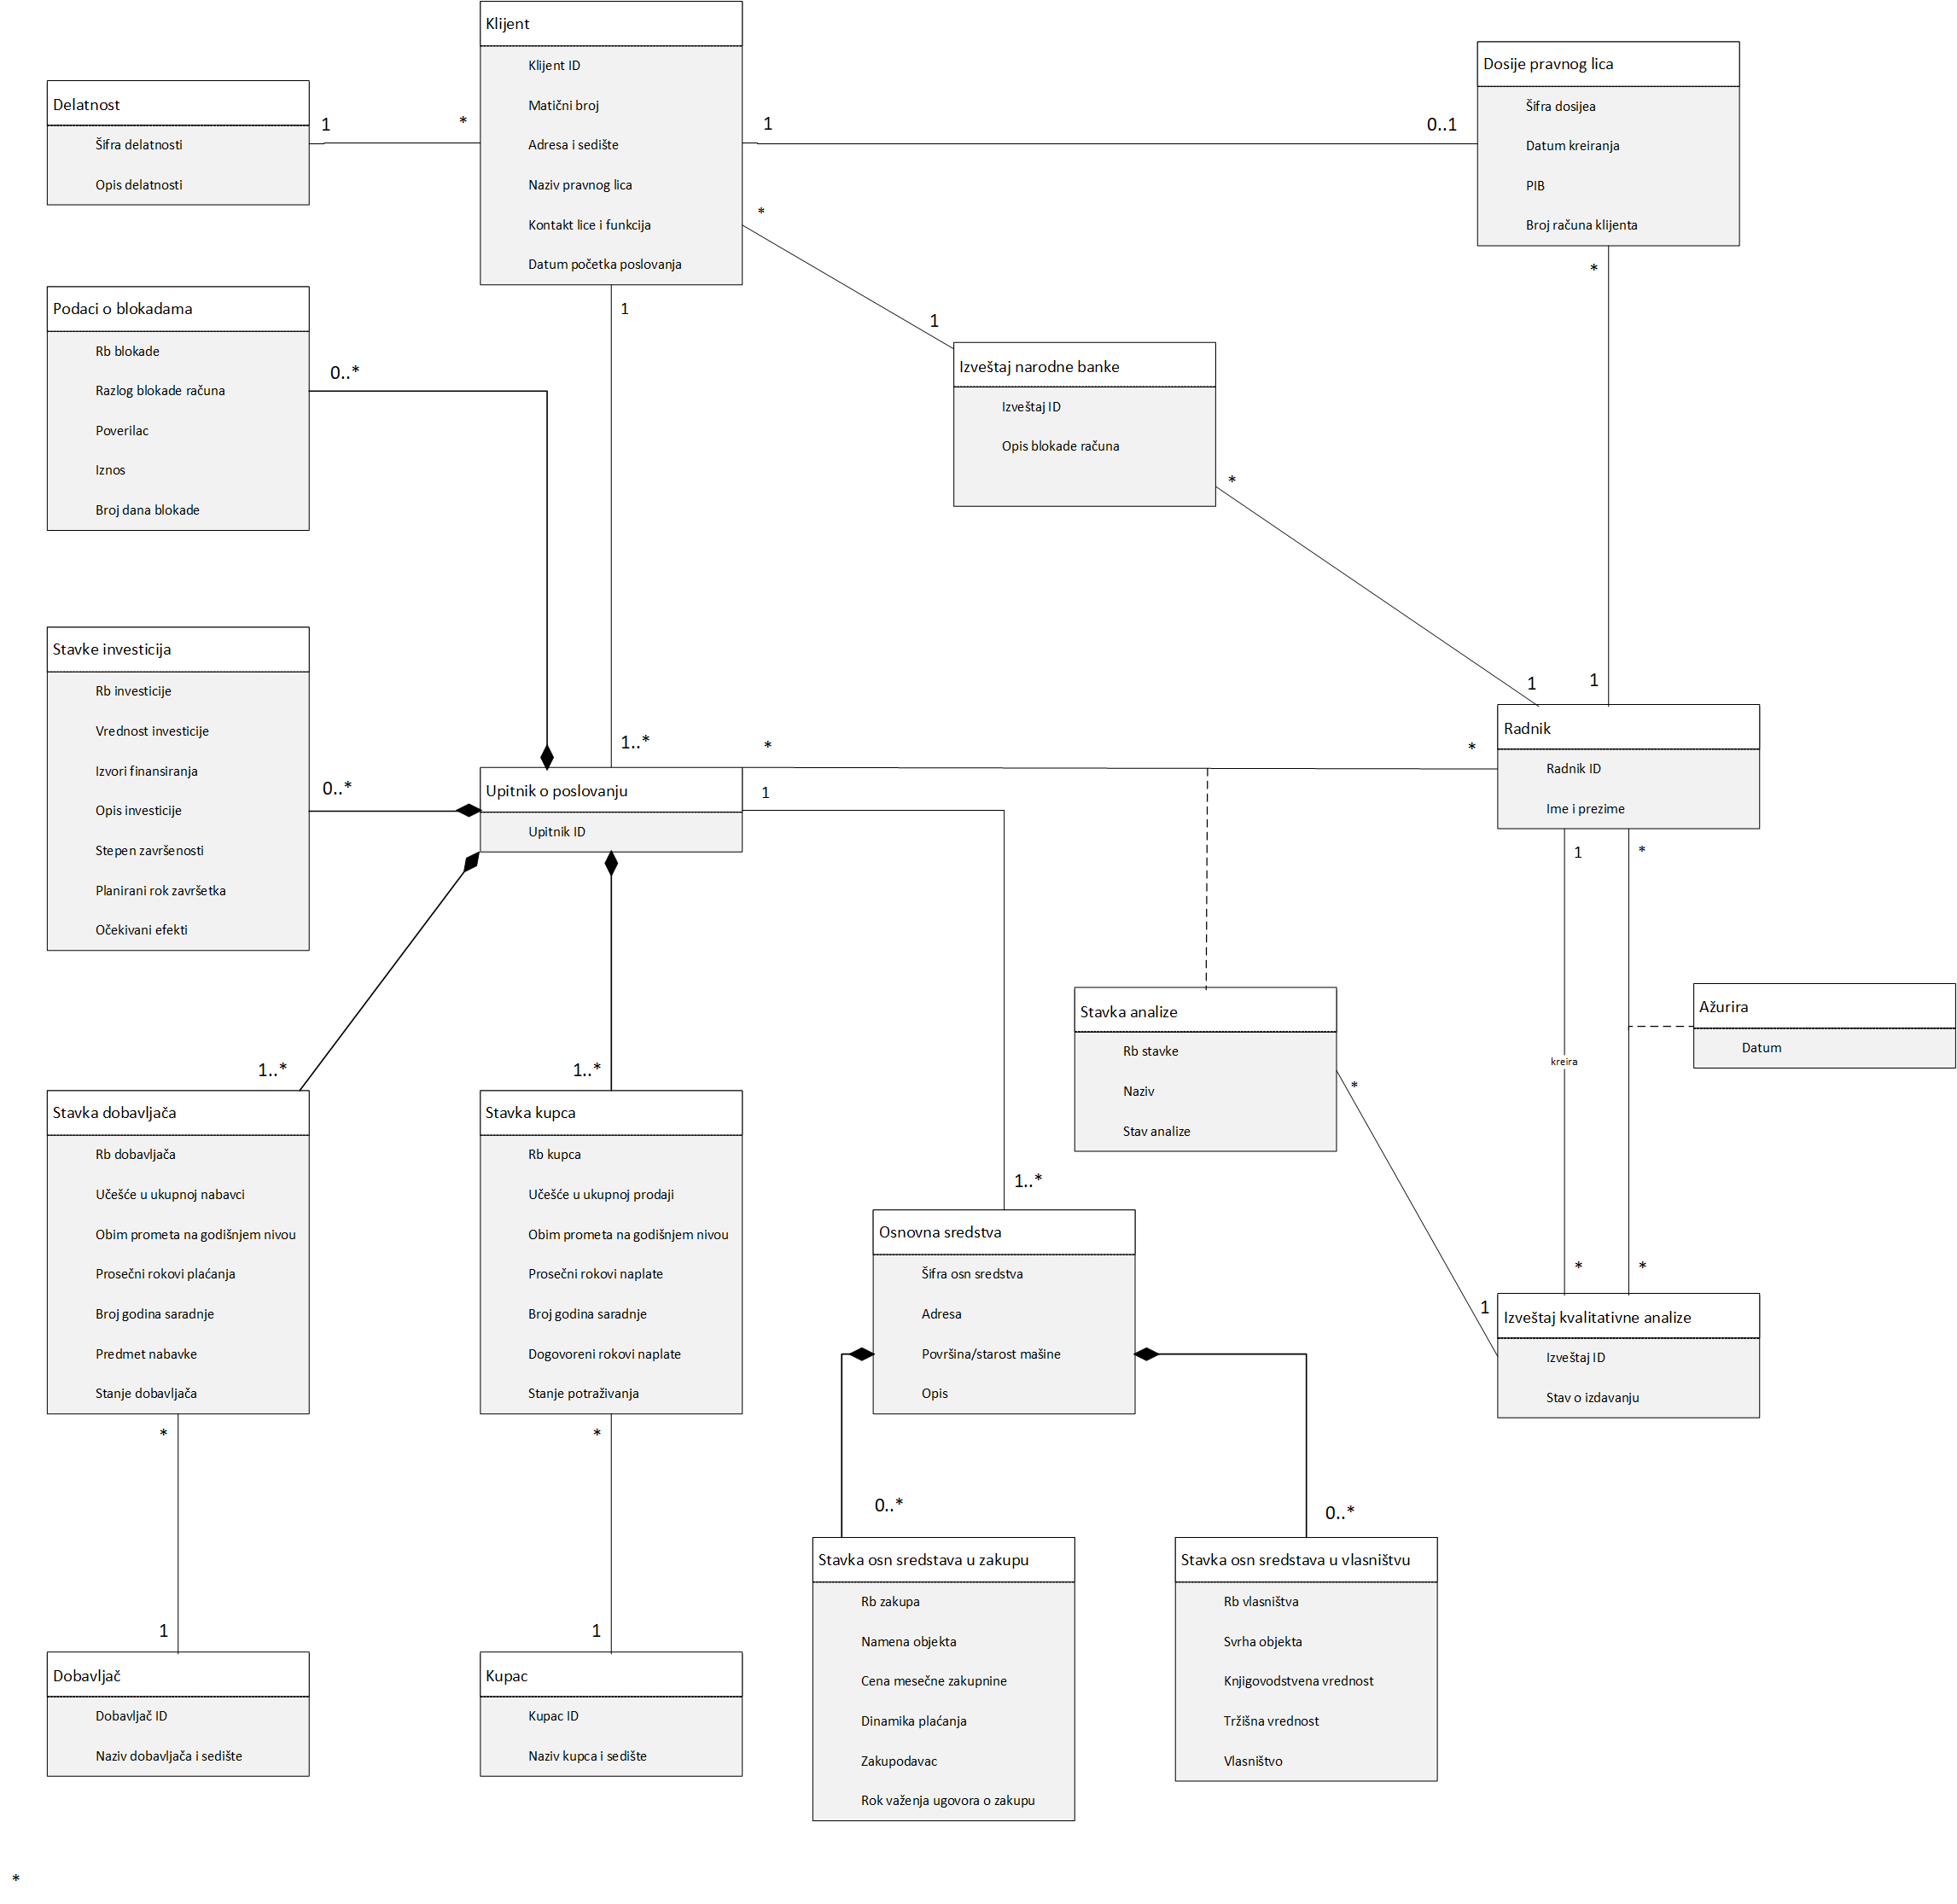

### 4.6.3. Proces - Finansijska analiza

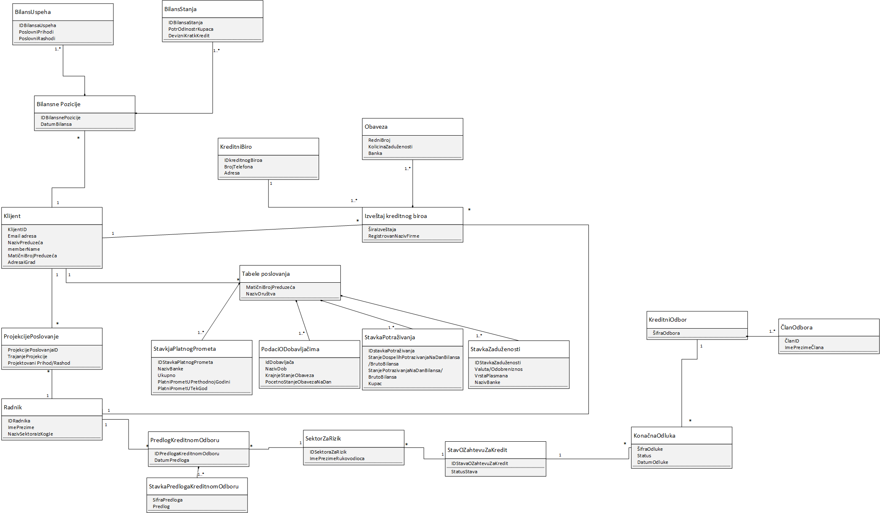

### 4.6.4. Proces - Isplata i praćenje realizacije

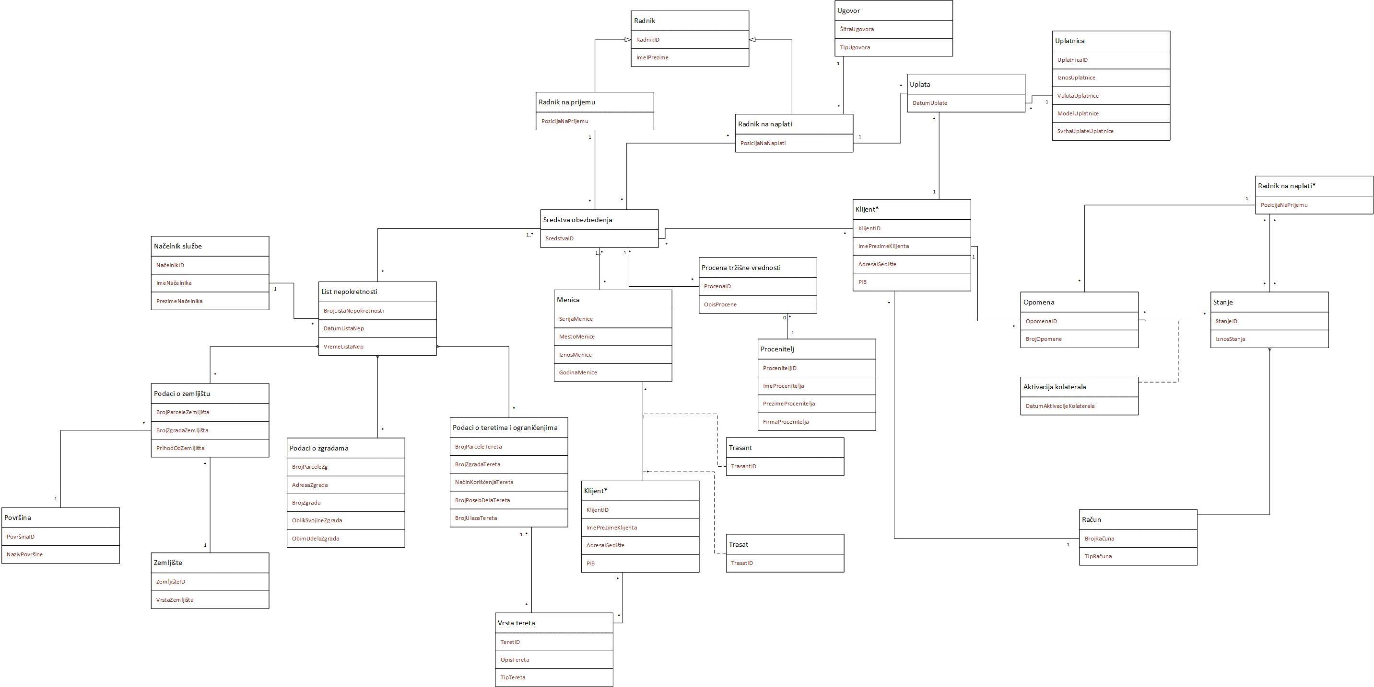

## 4.7. Slučajevi korišćenja

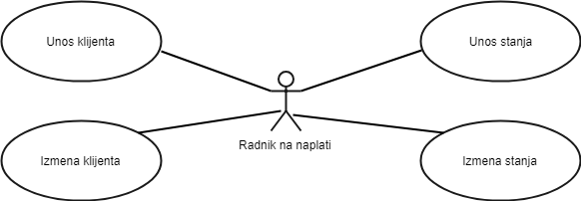

### 4.7.1. Klijent

#### 4.7.1.1. Opis slučaja korišćenja – Unos klijenta

Naziv: Unos klijenta

Napomena:

Akter: Radnik na naplati

[Preduslovi:]

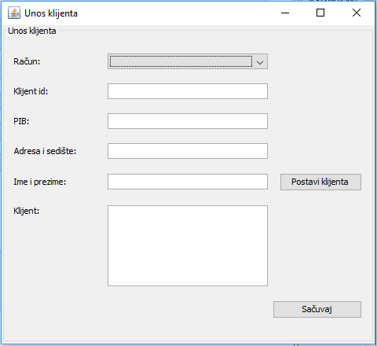[Postuslovi:]

Osnovni scenario:

1. Radnik na naplati pokreće formu za unos klijenta.

2. Sistem prikazuje formu za unos klijenta i instancira sve potrebne objekte.

3. Radnik na naplati bira iz combo box-a tip računa, popunjava id klijenta, ime i prezime klijenta, adresu i sedište klijenta i PIB klijenta. Nakon toga pritiska dugme "Postavi klijenta"

4. Sistem postavlja datog klijenta i prikazuje podatke o klijentu.

5. Radnik na naplati pritiska dugme "Sačuvaj".

6. Sistem vrši transakciju i pamti promene u bazi podataka.

Alternativni scenario:

3.1. Nevalidan unos.

6.1. Sistem ne može da izvrši transakciju.

#### 4.7.1.2. Dijagram sekvenci - Unos klijenta

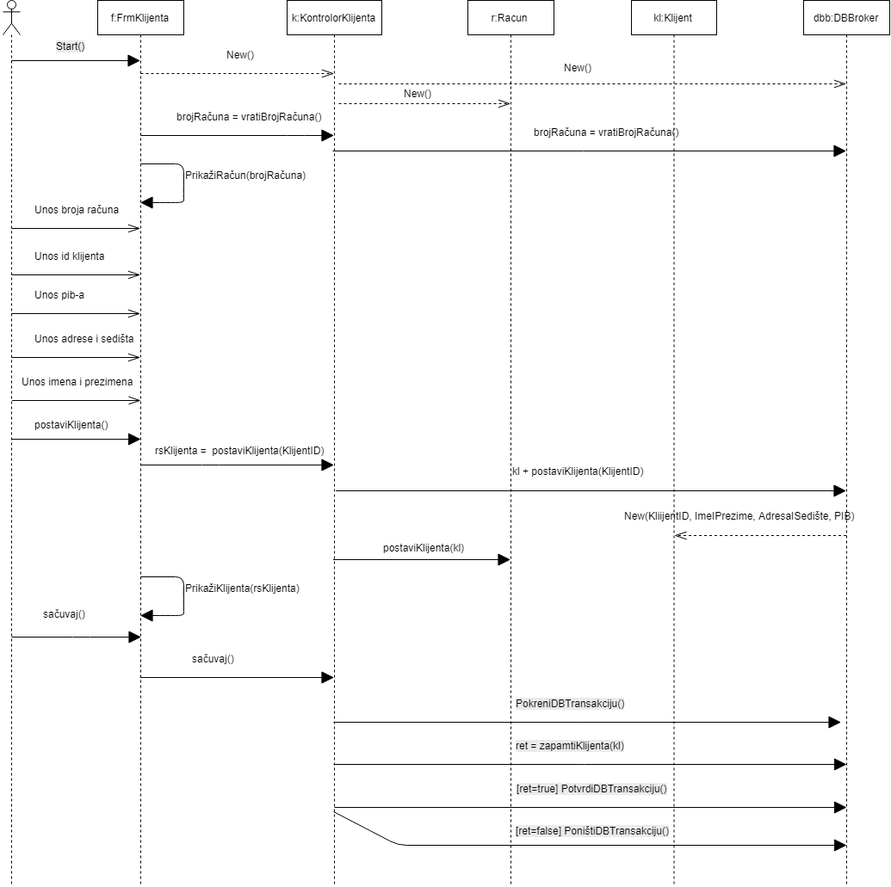

#### 4.7.1.3. Opis slučaja korišćenja - Izmena klijenta

Naziv: Izmena klijenta

Napomena:

Akter: Radnik na naplati

[Preduslovi:]

[Postuslovi:]

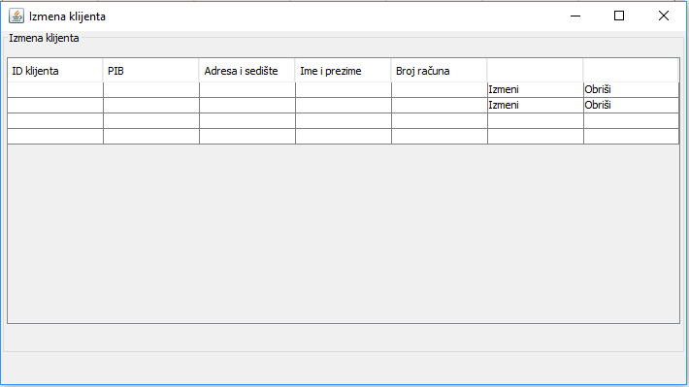Osnovni scenario:

1. Radnik na naplati pokreće formu za izmenu klijenta.

2. Sistem prikazuje formu za izmenu klijenta i instancira sve potrebne objekte.

3. Radnik na naplati vrši izmene adrese i sedišta, i pib-a u tabeli.

5. Radik na naplati pritiska ugme "Izmeni".

6. Sistem vrši izmene u bazi podataka.

Alternativni scenario:

3.1. Nevalidan unos.

6.1.Sistem ne može da izvrši transakciju.

#### 4.7.1.4. Dijagram sekvenci - Izmena klijenta

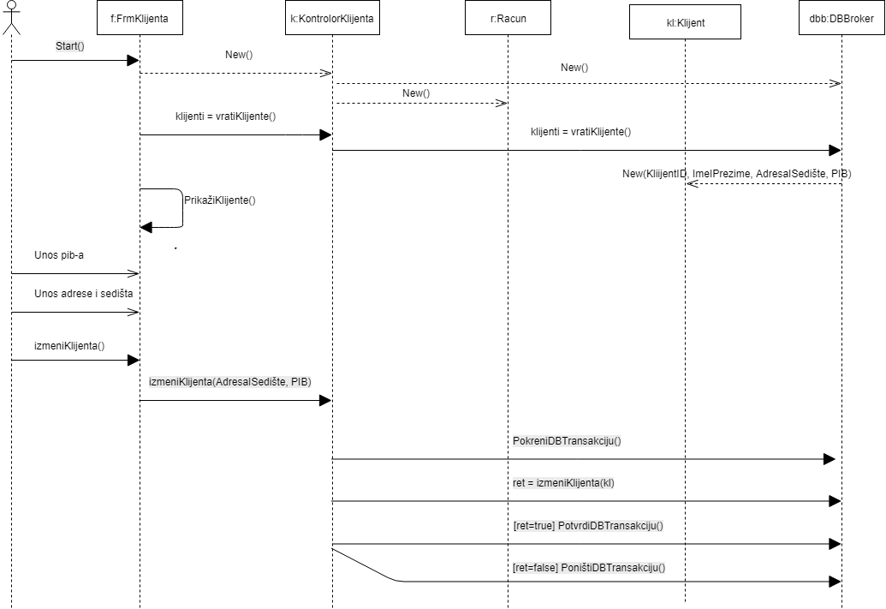

#### 4.7.1.5. Dijagram klasa-Klijent

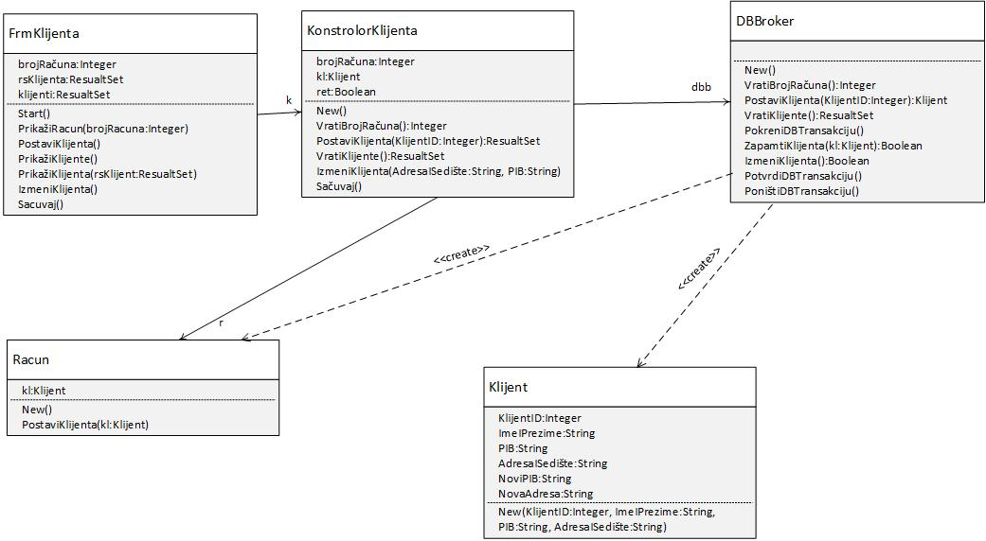

### 4.7.2. Stanje

#### 4.7.2.1. Opis slučaja korišćenja – Unos stanja

Naziv: Unos stanja

Napomena:

Akter: Radnik na naplati

[Preduslovi:]

[Postuslovi:]

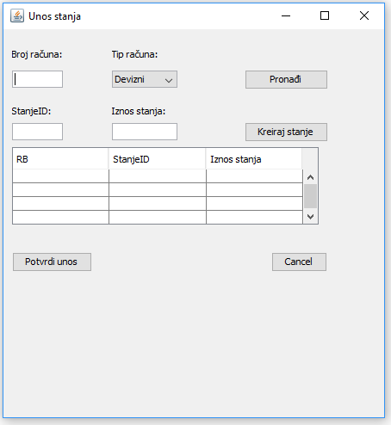Osnovni scenario:

1. Radnik na naplati pokrece formu za unos stanja.

2. Sistem prikazuje formu za unos stanja i instancira sve potrebne objekte.

3. Radnik na naplati unosi broj računa i bira iz combo box-a tip računa i pritiska dugme "pronađi".

4. Sistem pronalazi traženi racun.

5. Radnik na naplati u sekciji za unos stanja unosi id stanja i iznos i pritiska dugme "kreiraj stanje".

6. Sistem prihvata poziv i instancira novi objekat Stanje i obezbeđuje njegovo skladištenje u operativnoj memoriji.

7. Radnik na naplati ponavlja korak 5 sve dok ima stanja koja treba kreirati

8. Radnik na naplati pritiska dugme "potvrdi unos".

9. Sistem vrši transakciju i pamti promene u bazi podataka.

Alternativni scenario:

4.1. Sistem ne može da pronađe traženi racun.

5.1. Nevalidan unos

9.1. Sistem ne može da izvrši transakciju

#### Description: C:\Users\Jovana\Downloads\26829300_1519917828123139_449559737_o.jpg4.7.2.2. Dijagram sekvenci -Unos stanja

#### 4.7.2.3. Opis slučaja korišćenja - Izmena stanja

Naziv: Izmena stanja

Napomena:

Akter: Radnik na naplati

[Preduslovi:]

[Postuslovi:]

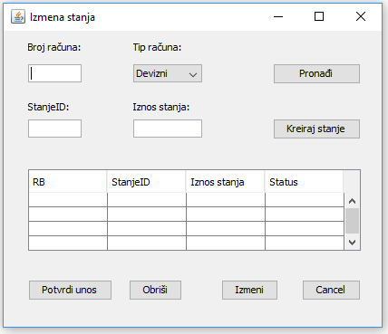Osnovni scenario:

1. Radnik na naplati pokrece formu za izmenu stanja.

2. Sistem prikazuje formu za izmenu stanja i instancira sve potrebne objekte.

3. Radnik na naplati unosi broj računa i bira iz combo box-a tip računa i pritiska dugme "pronađi".

4. Sistem pronalazi traženi račun i izlistava sve stavke koje postoje za dati račun.

5. Radnik na naplati unosi promene iznosa željene stavke i pritiska dugme "izmeni".

6. Radnik na naplati selektuje stavke koje želi da obriše i pritiska dugme "obriši".

7. Sistem prihvata poziv i vrši promene u bazi podataka.

8. Radnik na naplati pritiska dugme "potvrdi unos".

9. Sistem vrši transakciju i pamti promene u bazi podataka.

Alternativni scenario:

* 1. Nevalidan unos.

4.1 Sistem ne može da pronade traženi racun.

9.1. Sistem ne može da izvrši transakciju.

#### Description: C:\Users\Jovana\Downloads\26853548_1519917751456480_388222361_o.jpg4.7.2.4. Dijagram sekvenci - Izmena stanja

#### 4.7.2.5. Dijagram klasa -Stanje

